Практическое задание по теме “Управление БД”

1. Установите СУБД MySQL. Создайте в домашней директории файл .my.cnf, задав в нем логин и пароль, который указывался при установке.
2. Создайте базу данных example, разместите в ней таблицу users, состоящую из двух столбцов, числового id и строкового name.
3. Создайте дамп базы данных example из предыдущего задания, разверните содержимое дампа в новую базу данных sample.
4. (по желанию) Ознакомьтесь более подробно с документацией утилиты mysqldump. Создайте дамп единственной таблицы help_keyword базы данных mysql. Причем добейтесь того, чтобы дамп содержал только первые 100 строк таблицы.

1.

После установки mysql для удаленного доступа:

Вношу правки в /etc/mysql/mysql.conf.d/mysqld.cnf:

*# vim /etc/mysql/mysql.conf.d/mysqld.cnf*

bind-address = 192.168.43.248

Добавляю пользователя и права для удаленного доступа к серверу:

*mysql> create user 'solda'@'192.168.43.214'*

*mysql> GRANT ALL PRIVILEGES ON *.* TO 'root'@'192.168.43.214' IDENTIFIED BY '*****' with grant option;*

Доступ из удаленного DBeaver получен.

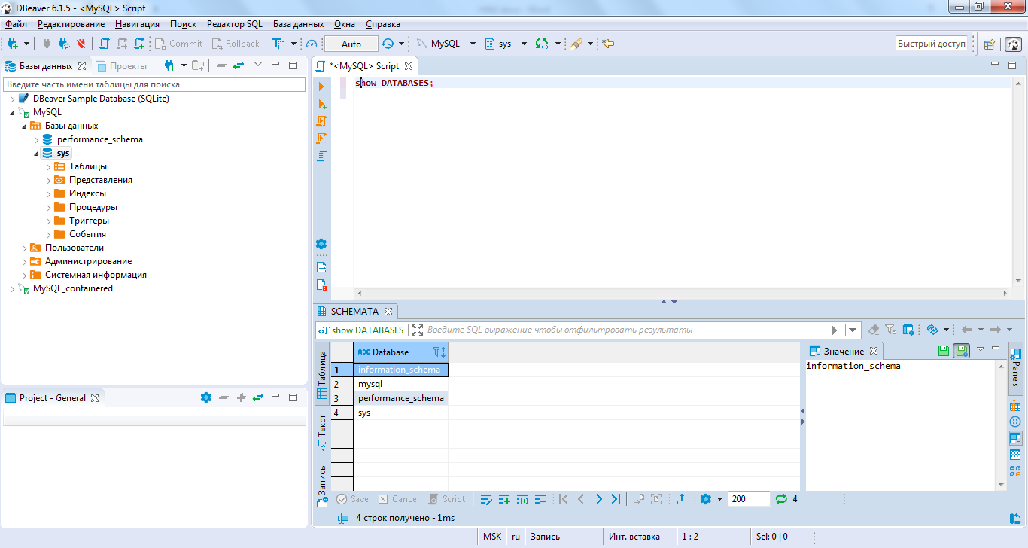

Создан конфигурационный файл .my.cnf (приложен)

2.

*DROP DATABASE IF EXISTS example;*

*CREATE DATABASE IF NOT EXISTS example;*

*USE example;*

*DROP TABLE IF EXISTS users;*

*CREATE TABLE IF NOT EXISTS users (*

*id SERIAL PRIMARY KEY,*

*name varchar(255)*

*);*

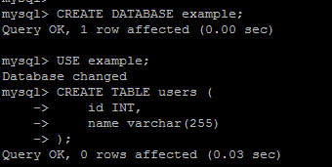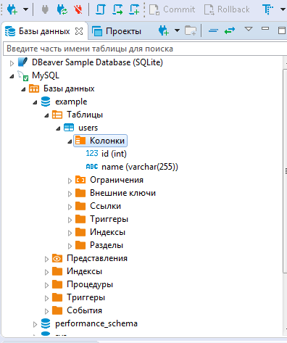

3.

*mysqldump example > example.sql*

Файл с дампом example.sql приложен.

Разворачивание БД из дампа:

*mysql> create database sample*

*#mysql sample < example.sql*

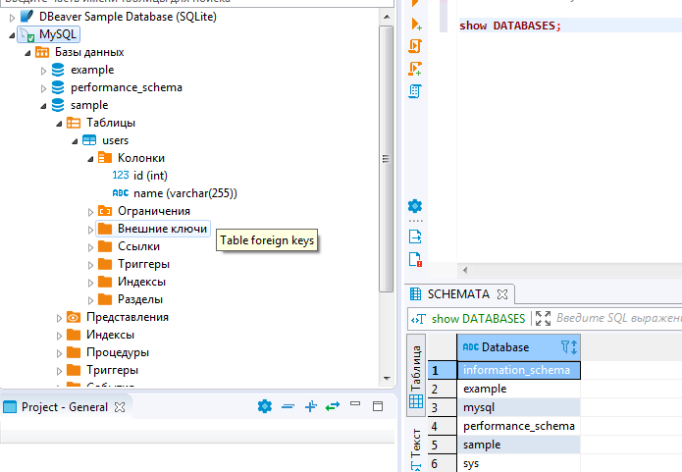

4.

*mysqldump -B mysql --tables help_keyword --where="true limit 100" > mysql.sql*

Файл с дампом mysql.sql приложен.